**Підсумки проведення ХVІ Наукової конференції молодих вчених**

13 листопада 2024 року в Університеті Огієнка в межах ХVІ Наукової конференції молодих вчених, метою якої є  сприяння їх активної участі у проведенні наукових досліджень, на факультеті фізичної культури організовувалась робота секції ФІЗИЧНОГО ВИХОВАННЯ, СПОРТУ І ЗДОРОВ'Я ЛЮДИНИ.

Молоді вчені та аспіранти представили наукові пошуки в трьох секціях:

***Фізичної реабілітації та медико-біологічних основ фізичного виховання***

Ігор КРАСИЛОВ, доктор філософії, асистент кафедри фізичної реабілітації та медико-біологічних основ фізичного виховання розповів учасникам про Синтез нових піранокумаринів лінійної будови та їх оксимів, Володимир ГУТ, здобувач третього рівня вищої освіти 2-го року навчання, повідомив про Використання у фізичному вихованні учнів аеробних технологій, В'ячеслав ПОПЛАВСЬКИЙ - Особливості формування знань з фізичної культури 15-16 років. Доповідь Сергія ПРОТАСЮКА, здобувача третього рівня вищої освіти 2-го року навчання була присвячена Показникам фізичного розвитку школярів-підлітків з девіантною поведінкою.

|  |  |
| --- | --- |
| изображение_viber_2024-11-13_13-08-21-100 | изображение_viber_2024-11-13_13-08-36-603 |

***Спорт і спортивні ігри***

З доповідями виступили: Юлія ПЕТРОВА, викладачка кафедри спорту і спортивних ігор, розкрила тему ”Інноваційні підходи до партнерства закладу вищої освіти та здобувачів з метою підвищення якості освітнього процесу”, Євген КОРОЛЬ, здобувач третього рівня вищої освіти 2-го року навчання висвітлив тему: ”Особливості формування фізкультурно-оздоровчого простору в закладах загальної середньої освіти на уроках фізичної культури ”Структурні елементи здоров’язбережувальної компетентності учнів”, Олексій ЖИЖАНОВ, здобувач третього рівня вищої освіти 2-го року навчання спеціальності 014 Середня освіта (Фізична культура), повідомив щодо Новітніх методик навчання учнів у закладах загальної середньої освіти в контексті уроків фізичної культури.

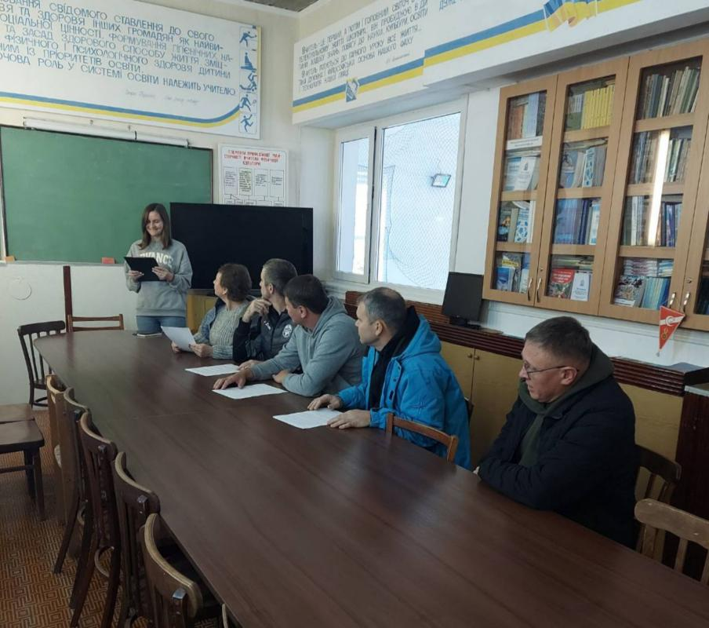

***Теорії і методики фізичного виховання***

1. Данііл МАРЧУК, викладач кафедри теорії і методики фізичного виховання, представив науковій спільноті своє бачення щодо Фізичного виховання та фізичних вправ як важливих потребам людини, Ярослав КУРІВСЬКИЙ, здобувач третього рівня вищої освіти 3-го року навчання спеціальності 011 Освітні, педагогічні науки розповів про Рухової активності дітей із особливими освітніми потребами на сучасному етапі трансформації

Тимур МАЦІЄВИЧ, здобувач третього рівня вищої освіти 2-го року навчання, представив науковій спільноті доповідь, присвячену Стану використання принципу навчання embodied learning у закладах загальної середньої освіти Китаю. Цікавими та інформативними були й інші доповіді.

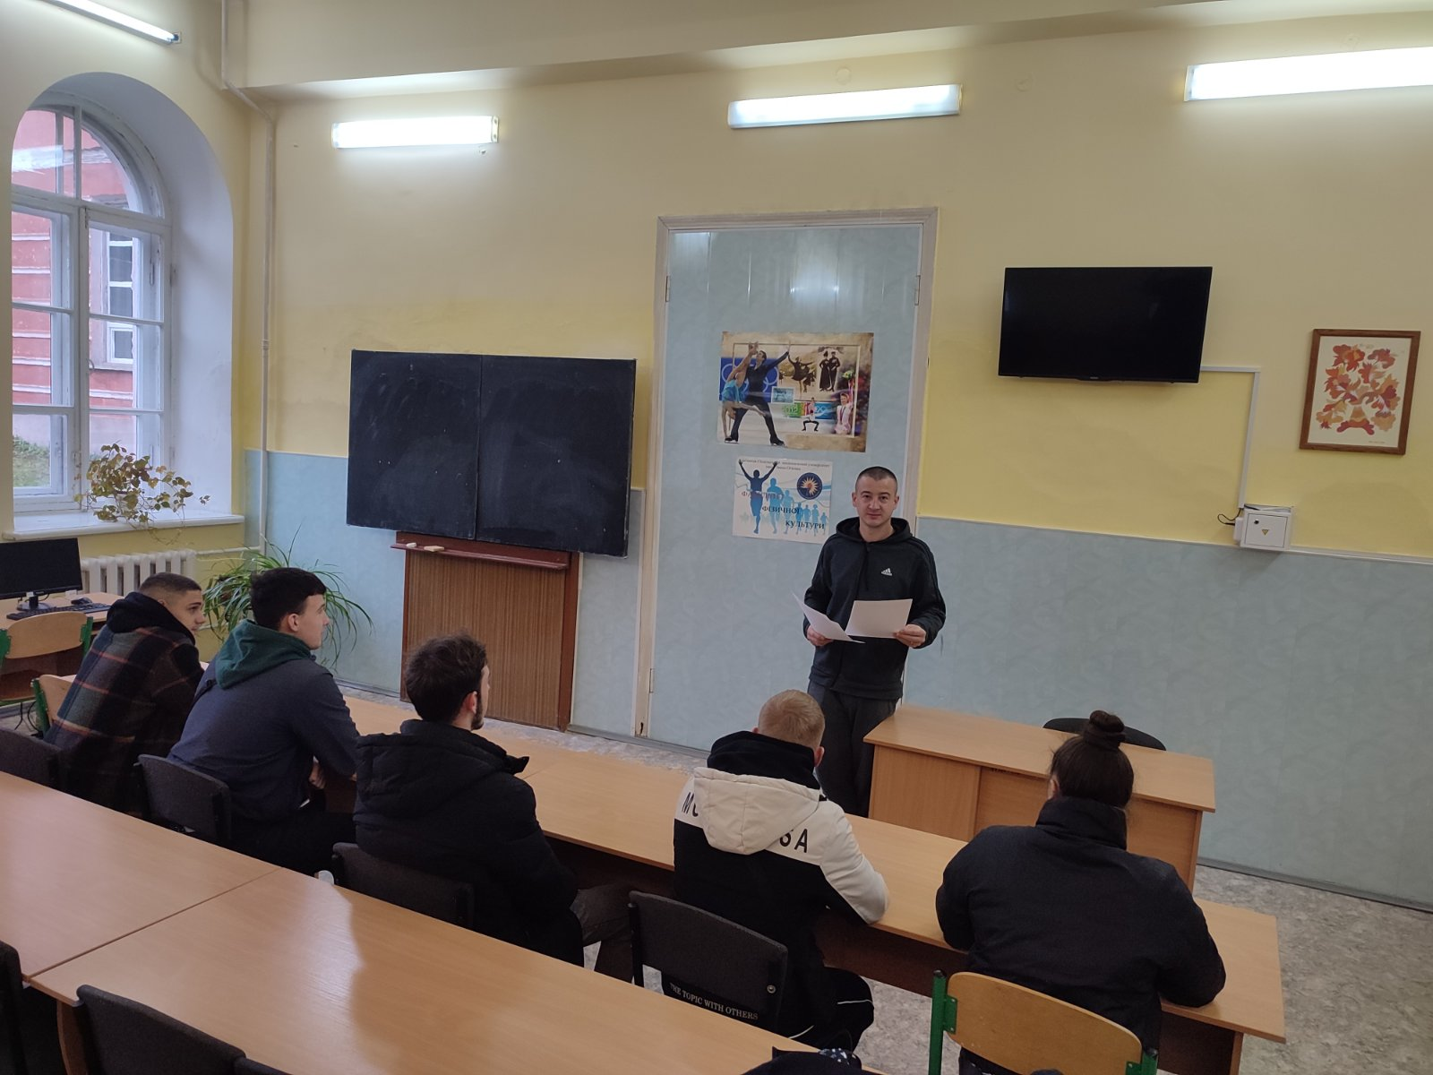

Матеріали конференції будуть надруковані в збірнику наукових праць молодих вчених Кам’янець-Подільського національного університету імені Івана Огієнка

Дякуємо студентам за цікаві виступи та їх обговорення. Щиро бажаємо нових наукових ідей та їхньої реалізації!